河南钱潮智造有限公司
年产6万吨汽车零部件智能制造迁建项目自建110kV变电站工程（一期）
建设项目竣工环境保护验收调查报告表

建设单位：河南钱潮智造有限公司

编制单位：新乡市世青环境技术有限公司

编制日期：二〇二五年九月

建设单位法人代表（授权代表）： （签名）
调查单位法人代表： （签名）
报告编写负责人： （签名）

主要编制人员情况
姓名 | 职称 | 职责 | 签名
马志然 | 工程师 | 报告编写
郭桦 | 高工 | 报告审核
杜献梅 | 高工 | 报告审定

建设单位：河南钱潮智造有限公司 调查单位：新乡市世青环境技术有限公司
电话：13839050310 电话：17651989501
传真： / 传真： /
邮编：453599 邮编：453000
地址： 地址：
河南省新乡市原阳县先进制造业开发区
河南省新乡市红旗区跨境贸易大厦

监测单位：河南碧之霄检测技术有限公司

目录
表1 建设项目总体情况 1
表2 调查范围、环境监测因子、敏感目标、调查重点 3
表3 验收执行标准 6
表4 建设项目概况 8
表5 环境影响评价回顾 14
表6 环境保护设施、环境保护措施落实情况 19
表7 电磁环境、声环境监测 29
表8 环境影响调查 35
表9 环境管理及监测计划 40
表10 竣工环境保护验收调查结论与建议 42

表1 建设项目总体情况
建设项目名称 | 河南钱潮智造有限公司年产6万吨汽车零部件智能制造迁建项目自建110kV变电站工程（一期）
建设单位 | 河南钱潮智造有限公司
法人代表/授权代表 | 陈国军 |  |  |  | 联系人 |  |  |  |  |  |  | 贾玉龙
通讯地点 | 河南省新乡市原阳县产业集聚区万象路与景明路交叉口向南150米路东
联系电话 | 13839050310 |  | 传真 |  |  |  | / |  | 邮编 |  |  | 453599
建设地点 | 河南省新乡市原阳县先进制造业开发区河南钱潮智造有限公司厂区内
建设项目性质 | 新建改扩建□技改□ |  |  |  |  |  |  | 行业类别 |  | 55-161输变电工程
环境影响报告表名称 | 河南钱潮智造有限公司年产6万吨汽车零部件智能制造迁建项目自建110kV变电站工程环境影响报告表
环境影响评价单位 | 新乡市世青环境技术有限公司
初步设计单位 | 河南同力电力设计有限公司
环境影响评价审批部门 | 新乡市生态环境局 |  |  | 文号 |  | 新环辐[2024]5号 |  |  |  |  | 时间 | 2024.2.18
建设项目核准部门 | 原阳县发展和改革委员会 |  |  | 文号 |  | 原发改[2023]328号 |  |  |  |  | 时间 | 2023.12.28
初步设计审批部门 | 国网新乡供电公司 |  |  | 文号 |  | 新电发展[2021]93号 |  |  |  |  | 时间 | 2021.7.2
环境保护设施设计单位 | 河南同力电力设计有限公司
环境保护设施施工单位 | 河南同力电力设计有限公司
环境保护设施监测单位 | 河南碧之霄检测技术有限公司
投资总概算(万元) | 2095 | 环境保护投资(万元) |  |  |  | 56.5 |  |  | 环境保护投资占总投资比例 |  |  | 2.7%
实际总投资(万元) | 1500 | 环境保护投资(万元) |  |  |  | 45 |  |  | 环境保护投资占总投资比例 |  |  | 3%
环评阶段项目建设内容 | (1)新建万向110kV变电站，终期规模为主变2台，容量2×20MVA；  (2)新建输电线路，起始于万向变站址西侧电缆终端塔处，止于万向110kV变电站，线路全长115m，采用地下电缆顶管敷设。 |  |  |  |  | 项目开工日期 |  |  |  |  |  | 2024年5月
项目实际建设内容 | (1)新建万向110kV变电站，一期建设规模为主变1台，容量1×20MVA；  (2)新建输电线路，起始于万向变站址西侧电缆终端塔处，止于万向110kV变电站，线路全长115m，采用地下电缆顶管敷设。 |  |  |  |  | 环境保护设施投入调试日期 |  |  |  |  |  | 2025年3月
项目建设过程简述 | (1)2021年7月2日，国网新乡供电公司以《关于印发河南万向系统制动器有限公司年产6万吨汽车零部件智能制造迁建项目接入系统方案审查意见的通知》（新电发展[2021]93号）对本项目进行批复；  (2)2023年12月28日，原阳县发展和改革委员会以《关于河南钱潮智造有限公司年产6万吨汽车零部件智能制造迁建项目自建110kV变电站工程核准的批复》（原发改[2023]328号）对本工程核准予以批复；  (3)2024年1月，新乡市世青环境技术有限公司编制完成《河南钱潮智造有限公司年产6万吨汽车零部件智能制造迁建项目自建110kV变电站工程环境影响报告表》；  (4)2024年2月18日，新乡市生态环境局以《关于河南钱潮智造有限公司年产6万吨汽车零部件智能制造迁建项目自建110kV变电站工程环境影响报告表的批复》对本工程环境影响报告表予以批复；  (5)本项目于2024年5开工建设，2025年3月带电调试运行。
备注：本项目新建110kV变电站工程运行调度名称为万向110kV变电站。

表2 调查范围、环境监测因子、敏感目标、调查重点
调查范围
根据《建设项目竣工环境保护验收技术规范 输变电》（HJ705-2020）及《环境影响评价技术导则 输变电》（HJ24-2020）等有关技术规范要求及《河南钱潮智造有限公司年产6万吨汽车零部件智能制造迁建项目自建110kV变电站工程建设项目环境影响报告表》，本次验收调查范围与环评阶段调查范围一致。本次验收调查范围如下：
（1）工频电场、工频磁场
变电站：万向110kV变电站站界外30m范围内；
输电线路：地下电缆管廊两侧边缘各外延5m（水平距离）。
（2）声环境
变电站：万向110kV变电站四周围墙外200m范围内；
输电线路：地下电缆可不进行声环境影响评价。
（3）生态环境
变电站：变电站围墙外500m范围内；
输电线路：线路两侧各300m带状区域范围内。
环境监测因子
验收调查阶段根据《电磁环境控制限值》（GB8702-2014）及《建设项目竣工环境保护验收技术规范 输变电》（HJ705-2020）对监测因子进行识别：
（1）工频电场：工频电场强度，V/m；
（2）工频磁场：工频磁感应强度，μT；
（3）噪声：昼间、夜间等效连续A声级，dB(A)。
环境敏感目标
根据《建设项目竣工环境保护验收技术规范 输变电》（HJ705-2020）中“5.2环境敏感目标调查”条款要求，输变电工程的环境敏感目标主要为生态环境敏感区、水环境敏感区、电磁和声环境敏感目标。
（1）生态环境敏感区
根据现场调查及查阅相关资料，本项目变电站及输电线路沿线评价范围内不涉及《环境影响评价技术导则 生态影响》（HJ19-2022）中依据法律法规、政策等规范性文件划定或确认的国家公园、自然保护区、自然公园等自然保护地、世界自然遗产、生态保护红线等区域；也不涉及重要物种的天然集中分布区、栖息地，重要水生生物的产卵场、索饵场、越冬场和洄游通道，迁徙鸟类的重要繁殖地、停歇地、越冬地以及野生动物迁徙通道等。
（2）水环境敏感区
根据现场踏勘和资料分析，本项目变电站及输电线路沿线评价范围内不涉及水体，不涉及《环境影响评价技术导则 地表水环境》（HJ2.3-2018）中饮用水水源保护区、饮用水取水口，涉水的自然保护区、风景名胜区，重要湿地、重点保护与珍稀水生生物的栖息地、重要水生生物的自然产卵场及索饵场、越冬场和洄游通道，天然渔场等渔业水体，以及水产种质资源保护区等水环境敏感区。
（3）声环境敏感区
根据现场踏勘和资料分析，本项目变电站和输电线路沿线声环境评价范围内无声环境保护目标，不涉及《建设项目竣工环境保护验收技术规范 输变电》（HJ705-2020）中住宅、学校、医院、办公楼、工厂等有公众居住、工作或学习的建筑物敏感区和《环境影响评价技术导则 声环境》（HJ2.4-2021）中依据法律、法规、标准政策等确定的需要保持安静的建筑物及建筑物集中区。
（4）电磁环境敏感目标
根据《环境影响评价技术导则 输变电》（HJ24-2020），电磁环境敏感目标为调查范围内的住宅、学校、医院、办公楼、工厂等有公众居住、工作或学习的建筑物。
根据环境影响报告表可知，本项目电磁环境敏感目标共2处，为河南钱潮智造有限公司铸造二车间和固废间。根据现场踏勘，目前铸造二车间未建设。电磁环境敏感目标情况详见下表。
表2-1 本项目电磁环境敏感目标一览表
序号 | 环境敏感目标名称 |  | 评价范围内数量 | 方位及最近距离 | 建筑物楼层、高度 | 功能 | 环境影响因子
1 | 河南钱潮智造有限公司 | 固废间 | 1处 | 变电站北侧15m | 1F平顶，高约5m | 贮存 | 工频电场、工频磁场
2 |  | 铸造二车间 | 1处 | 变电站东侧12m | 1F坡顶，高约19m | 生产

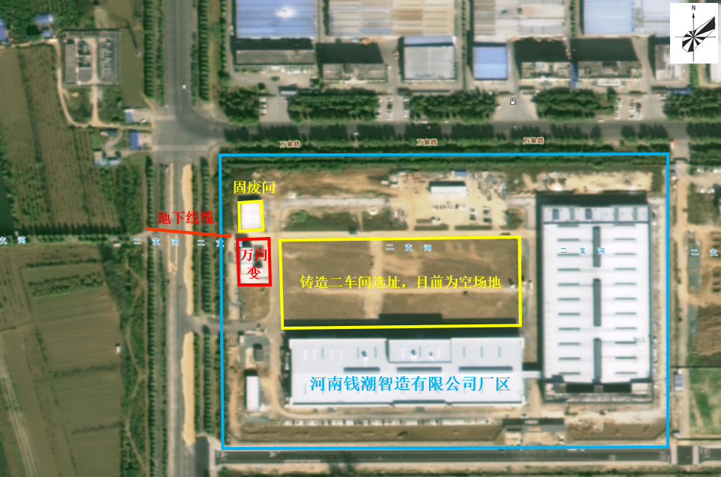
图1 本项目变电站和输电线路周边敏感点示意图
调查重点
1、项目设计及环境影响评价文件中提出的造成环境影响的主要建设内容；
2、核查实际建设内容、方案设计变更情况和造成环境影响变化情况；
3、环境敏感目标基本情况及变动情况；
4、环境影响评价制度及其他环境保护规章制度执行情况；
5、环境保护设计文件、环境影响评价文件及其审批文件中提出的环境保护设施和环境保护措施落实情况及其效果、环境风险防范与应急措施落实情况；
6、环境质量和环境监测因子达标情况；
7、建设项目环境保护投资落实情况。

表3 验收执行标准
电磁环境标准
验收标准原则上与环境影响评价文件的评价标准一致。根据本项目环评报告表要求，本项目电磁环境执行标准见下表。
表3-1 验收阶段电磁环境标准
验收调查因子 | 验收执行标准
 | 标准名称 | 标准限值
工频电场 | 《电磁环境控制限值》（GB8702-2014） | 公众曝露控制限值：4000V/m
工频磁场 |  | 公众曝露控制限值：100μT

声环境标准
验收标准原则上与环境影响评价文件的评价标准一致。根据本项目环评报告表要求，本项目声环境执行标准见下表。
表3-2 验收阶段声环境标准
标准类别 | 标准名称 | 适用类别 | 标准值 |  | 适用范围
 |  |  | 参数名称 | 限值
排放标准 | 《工业企业厂界环境噪声排放标准》（GB12348-2008） | 2类 | 等效连续声级Leq | 昼间60dB(A)  夜间50dB(A) | 运营期万向110kV变电站东、南、北厂界
 |  | 4类 |  | 昼间70dB(A)  夜间55dB(A) | 运营期万向110kV变电站西厂界

其他标准和要求
1.《中华人民共和国环境保护法》，2015年1月1日起施行；
2.《中华人民共和国环境影响评价法》，2018年12月29日修正；
3.《建设项目环境保护管理条例》（国务院令第682号），2017年10月1日起施行；
4.《中华人民共和国固体废物污染环境防治法》，2020年9月1日起施行；
5.《建设项目竣工环境保护验收暂行办法》（国环规环评〔2017〕4号），2017年11月20日起施行；
6.《中华人民共和国噪声污染防治法》，2021年12月14日发布；
7.《建筑施工场界环境噪声排放标准》（GB12523-2011）；
8.《电力工程电缆设计标准》（GB50217-2018）；
9.《建设项目竣工环境保护验收技术规范 输变电》（HJ705-2020）；
10.《交流输变电工程电磁环境监测方法（试行）》（HJ681-2013）；
11.《输变电建设项目环境保护技术要求》（HJ1113-2020）；
12.《关于印发<输变电建设项目重大变动清单（试行）>的通知》（环办辐射〔2016〕84号）。

表4 建设项目概况
项目建设地点
本项目位于河南省新乡市原阳县先进制造业开发区，项目地理位置见图2。
（1）新建变电站
万向110kV变电站站址位于河南省新乡市原阳县先进制造业开发区，河南钱潮智造有限公司厂区西北侧。
（2）输电线路
本项目输电线路起始于万向110kV变电站站外西侧电缆终端塔处，止于万向110kV变电站，线路路径长度0.115km，采用地下电缆顶管敷设。
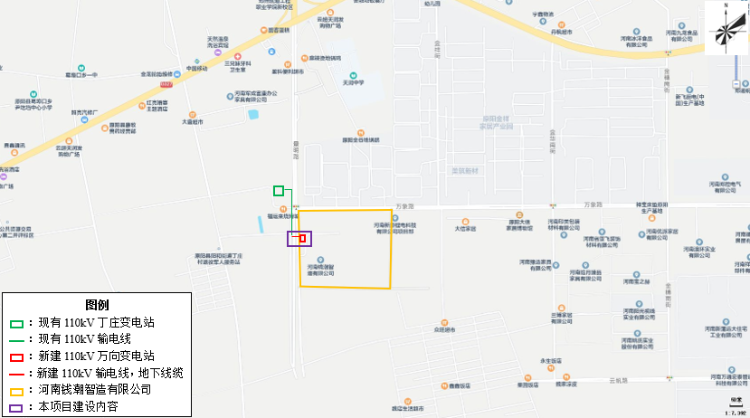
图2 本项目地理位置示意图
主要建设内容及规模
1、本期工程建设内容及规模
本项目为新建万向110kV输变电工程，项目组成主要包括：①新建万向110kV变电站；②新建输电线路，起始于万向变站址西侧电缆终端塔处，止于万向110kV变电站。
（1）变电站工程
①主变容量：终期容量为2×20MVA，本期容量为1×20MVA；半户外型布置，主变压器户外装设，采用SZ22-20000/110-NX1三相有载调压变压器。
②110kV接线：单母线接线。
③无功补偿装置容量：每台主变10kV侧规划无功补偿装置1×4.0Mvar，最终规模2×4.0Mvar，本期规模1×4.0Mvar。
（2）输电线路工程
新建输电线路，起始于万向变站址西侧电缆终端塔处，止于万向110kV变电站。线路路径全长0.115km，采用地下电缆顶管敷设。
（3）辅助工程
①配电装置楼：双层建筑，一层布置有电容器室、储物间和10kV配电装置室；二层布置有二次设备室、工具间、资料室和110kVGIS室。
②进站道路：由变电站站址东侧河南钱潮智造有限公司厂区道路接入。
③避雷针：变电站站址西北侧设置独立避雷针，高度为35m。
2、相关工程环保手续情况
本项目为河南钱潮智造有限公司年产6万吨汽车零部件智能制造迁建项目（一期工程）配套输变电工程，与本项目有关的环保手续履行情况见下表。
表4-1 与本项目有关的环保手续履行情况
项目名称 | 环评批复情况 | 验收情况 | 与本工程关系
年产6万吨汽车零部件智能制造迁建项目（一期工程） | 原环书审[2022]2号  2022年4月7日 | 机加工生产线和喷涂生产线及其配套环保设施于2023年9月自主验收，铸造工序及其配套环保设施于2025年1月9日完成验收，电镀电泳未验收 | 本项目为河南钱潮智造有限公司年产6万吨汽车零部件智能制造迁建项目（一期工程）配套输变电工程
河南新乡原阳丁庄-万向110千伏线路送出工程 | 新环辐[2023]21号  2023年12月26日 | 已建设运行 | 本项目输电线路起始于丁庄110kV变电站，止于万向110kV变电站。其中丁庄变至万向变站址西侧电缆终端塔处输电线路路段由国网河南省电力公司新乡供电公司负责建设

建设项目占地及总平面布置、输电线路路径（附总平面布置、厂区平面布置图、输电线路路径示意图）
1、建设项目占地
本项目总占地面积为599m²，其中万向110kV变电站站址占地面积589m²，位于河南钱潮智造有限公司厂区西北侧；电缆检查井永久占地面积为10m²。新建万向110kV变电站施工活动主要在变电站站区内部，站外临时占地主要为施工材料临时堆放场地，占地约50m²。
2、总平面布置
本项目万向110kV变电站为半户外型布置，新建一座配电装置楼，主变压器户外装设。配电装置楼为双层建筑，一层布置有电容器室、储物间和10kV配电装置室；二层布置有二次设备室、工具间、资料室和110kVGIS室。主变位于配电装置楼东侧。事故油池布置在主变压器地下，变电站进站道路从站外东侧河南钱潮智造有限公司厂区道路接入。本项目变电站平面布置见下图。
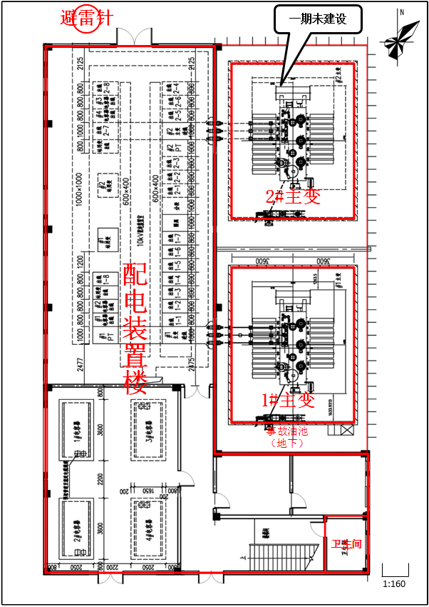
图3 万向110kV变电站总平面布置示意图
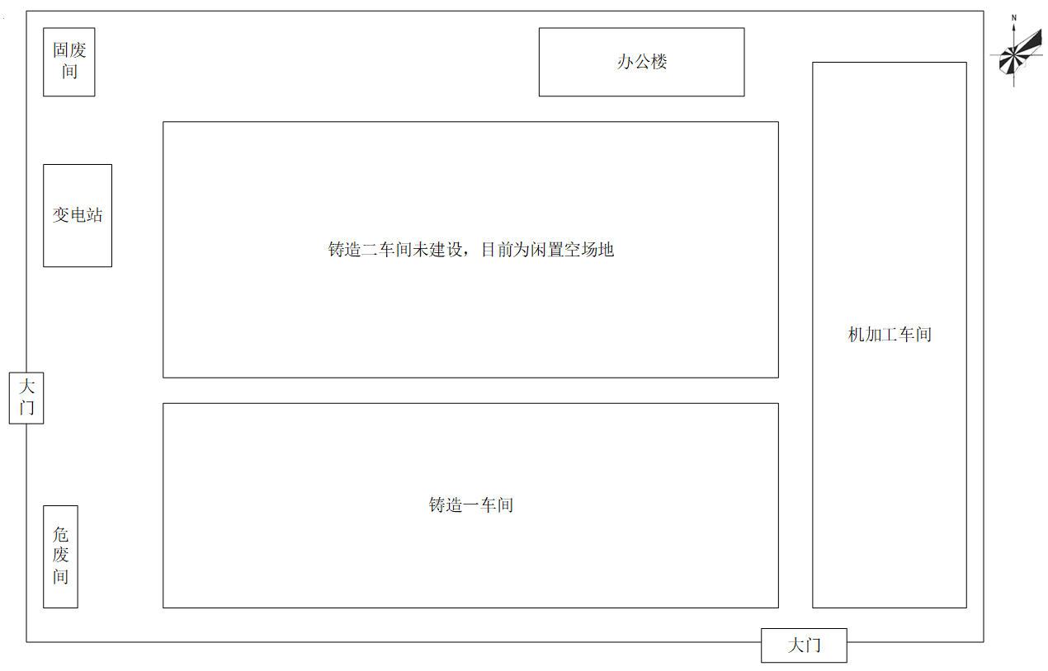
图4 河南钱潮智造有限公司厂区平面布置图
3、输电线路路径
本项目万向110kV输变电工程采用地下电缆敷设，施工方式采用顶管敷设，临时占地主要为施工设备临时占地。本项目输电线路路径图见下图。
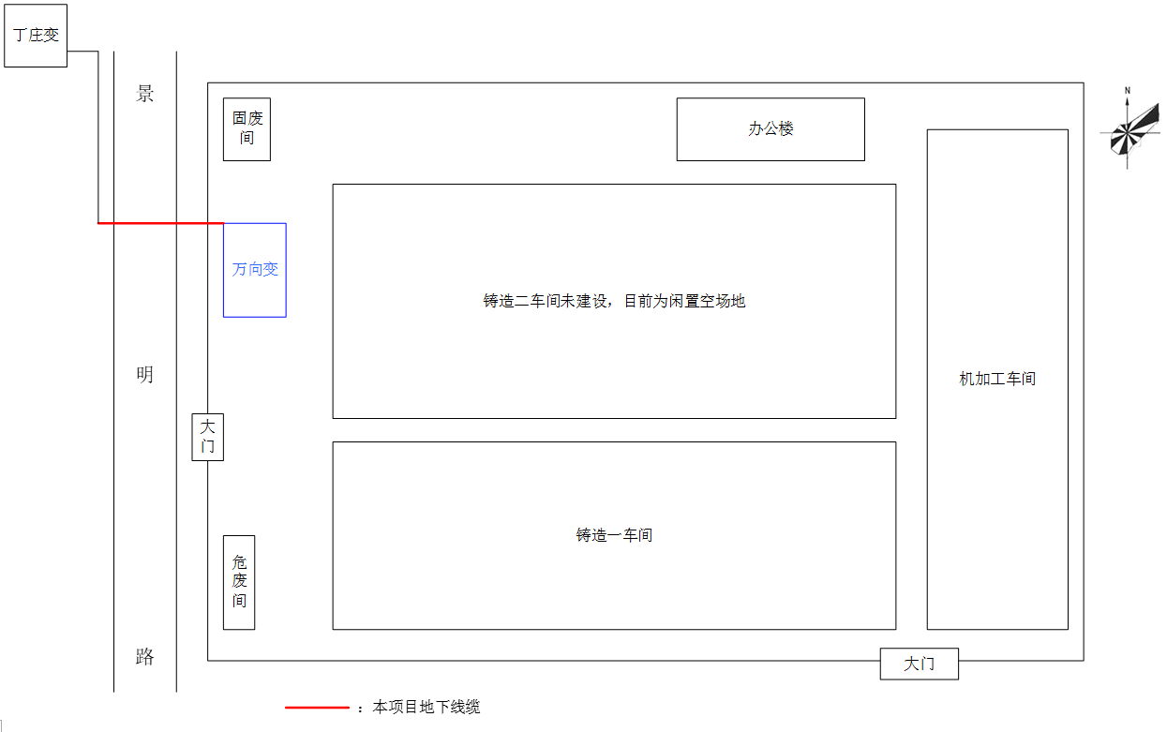
图5 万向110kV变电站输电线路路径图
建设项目环境保护投资
根据本项目环评报告表，项目环评阶段总投资概算为2095万元，其中环保投资56.5万元，占项目总投资的2.7%。根据项目施工单位提供的资料，通过对现场踏勘和调查了解，本项目分期建设，本次验收一期建设内容，一期总投资1500万元，其中环保投资45万元，占项目总投资的3%。项目环保投资详见下表。
表4-2 环保投资估算表
序号 | 项目 | 环评概算投资（万元） | 验收一期实际投资（万元） | 落实情况
1 | 生态环境保护费 | 1 | 1 | 已落实。验收阶段按照施工概算相关内容，对实际产生的环保费用进行列支，工程分期建设。
2 | 水环境保护费 | 2 | 2
3 | 固废处置费 | 8 | 8
4 | 大气污染防治费 | 8 | 8
5 | 声环境污染防治费 | 30 | 21
6 | 宣传培训费 | 2 | 2
7 | 其他 | 5.5 | 3
环保投资合计 |  | 56.5 | 45
占总投资比例% |  | 2.7 | 3

建设项目变动情况及变动原因
本项目变动情况与《关于印发<输变电建设项目重大变动清单（试行）>的通知》（环办辐射[2016]84号）对照分析见下表。
表4-3 项目建设变化情况
序号 | 输变电建设项目重大变动清单（试行） | 环评批复 | 一期实际建设 | 变化情况
1 | 电压等级升高 | 110kV | 110kV | 一致
2 | 主变压器、换流变压器、高压电抗器等主要设备总数增加超过原数量的30% | 新建2台变压器，规划主变压器总容量2×20MVA | 一期新建1台变压器，主变压器容量1×20MVA | 分期建设
3 | 输电线路路径长度增加超过原路径长度的30% | 115m | 115m | 一致
4 | 变电站、换流站、开关站、串补站站址位移超过500m | 新建变电站站址位于河南省新乡市原阳县先进制造业开发区，河南钱潮智造有限公司厂区西北侧 | 新建变电站站址位于河南省新乡市原阳县先进制造业开发区，河南钱潮智造有限公司厂区西北侧 | 一致
5 | 输电线路横向位移超过500m的累计长度超过原路径长度的30% | 新建输电线路，起始于万向变站址西侧电缆终端塔处，止于万向110kV变电站 | 新建输电线路，起始于万向变站址西侧电缆终端塔处，止于万向110kV变电站，无横向位移 | 一致
6 | 因输变电工程路径、站址等发生变化，导致进入新的自然保护区、风景名胜区、饮用水水源保护区等生态敏感区 | 不涉及 | 不涉及 | 一致
7 | 因输变电工程路径、站址等发生变化，导致新增的电磁和声环境敏感目标超过原数量的30% | 敏感目标2处 | 敏感目标1处 | 铸造二车间目前未建设
8 | 变电站由户内布置变为户外布置 | 变电站半户外型布置，主变压器户外布置 | 变电站半户外型布置，主变压器户外布置 | 一致
9 | 输电线路由地下电缆改为架空线路 | 地下电缆 | 地下电缆 | 一致
10 | 输电线路同塔多回架设改为多条线路架设累计长度超过原路径的30% | 不涉及 | 不涉及 | 一致

表5 环境影响评价回顾
环境影响评价的主要环境影响预测及结论（生态、电磁、声、水、固体废物等）
新乡市世青环境技术有限公司于2024年1月编制完成《河南钱潮智造有限公司年产6万吨汽车零部件智能制造迁建项目自建110kV变电站工程环境影响报告表》。本调查表中环评回顾内容以摘录环评报告为主。
1、电磁环境影响评价结论
（1）变电站
万向110kV变电站选取与本项目主变容量一致、周边环境相似的天壕110kV变电站（已建1×40MVA，半户外布置）作为类比对象。
根据天壕110kV变电站的类比监测结果，可以预测万向110kV变电站建成投运后，变电站四周的工频电场强度和工频磁感应强度也将满足《电磁环境控制限值》（GB8702-2014）中4000V/m、100μT的公众曝露控制限值要求。
（2）输电线路
本项目地下电缆选取与本项目电缆线路电压等级相同，电缆型号相近安阳市区珍珠泉~双全110千伏线路工程的110千伏珍双线电缆线路作为类比对象。
根据110千伏珍双线电缆线路类比监测结果，预计本项目电缆线路投运后周边的工频电场强度和工频磁感应强度也将满足《电磁环境控制限值》（GB8702-2014）中工频电场强度4000V/m和工频磁感应强度100μT公众曝露控制限值要求。
（3）电磁环境敏感目标
本项目建成投运后，项目评价范围内的电磁环境敏感目标处的工频电场强度在23.72~49.92V/m、工频磁感应强度为0.1045~0.1814μT，均满足《电磁环境控制限值》（GB8702—2014）中4000V/m和100μT的公众曝露控制限值要求
2、声环境影响评价结论
（1）变电站
根据预测结果可知，在落实设计文件及本评价提出的噪声防治措施前提下，主变按终期规模建成并正常运行后，万向110kV变电站东、南、北厂界噪声贡献值在14.8~44.5dB（A）之间，满足《工业企业厂界环境噪声排放标准》（GB12348-2008）2类标准要求；西厂界噪声贡献值为15.3dB（A），满足《工业企业厂界环境噪声排放标准》（GB12348-2008）4类标准要求。
（2）输电线路
本项目地下电缆线路可不进行声环境影响评价。
3、大气环境影响评价结论
本项目运营期间无大气污染物排放。
4、地表水环境影响评价结论
万向110kV变电站为无人值班变电站，变电站正常运行时，站内废水主要为变电站日常巡查人员和临时检修人员产生的生活污水。日常巡查人员和临时检修人员用水量约60L/（人•d），巡查人员为1人/日，检修人员数为3人/次，检修日的生活污水排放量最大为0.24m³/d。根据工程设计资料，变电站站区排水系统采用雨污分流制，雨水经管网收集后外排；项目拟设置有效容积为24m³的化粪池一座，可以满足变电站生活污水处理需求，生活污水经化粪池处理后经河南钱潮智造有限公司厂区污水管网排入原阳县产业集聚区污水处理厂进一步处理。
5、固体废物环境影响评价结论
变电站运营期间固体废物主要为日常巡查人员和临时检修人员产生的生活垃圾，变电站内废铅蓄电池及主变在事故、检修过程中可能产生的废矿物油。
（1）生活垃圾
万向110kV变电站日常巡查人员和临时检修人员的生活垃圾严禁随意丢弃，暂存于站内垃圾桶内，定期清运至附近垃圾集中点，与当地生活垃圾一起处理，对周边环境的影响可以接受。
（2）废铅蓄电池
变电站采用铅酸蓄电池作为备用电源，万向110kV变电站内设置有126块铅酸蓄电池，当铅酸蓄电池因发生故障或其他原因无法继续使用时会产生废铅蓄电池，根据《国家危险废物名录（2021版）》，废铅蓄电池废物类别为HW31，行业来源为非特定行业，废物代码为900-052-31，危险特性为毒性（T）和腐蚀性（C），变电站铅蓄电池完成使用寿命后不得随意丢弃。
结合《废铅蓄电池处理污染控制技术规范》（HJ519—2020）的相关要求，评价要求建设单位统一建设危废贮存库，变电站内不再单独设置危废贮存库，危废贮存库按照《危险废物贮存污染控制标准》（GB18597-2023）相关要求对基础、地面进行防渗、耐腐蚀处理，配套存储容器符合防渗漏、防扩散、耐腐蚀要求，容器表面粘贴有危险废物标签。变电站运行过程中产生的废铅蓄电池不在站内暂存，统一运送至河南钱潮智造有限公司厂区内危废贮存库（80m²）中，然后集中由具有此类危险废物类别相关资质的单位进行回收处置。
（3）废矿物油
当变电站的用油电气设备（主要为主变压器、电抗器等）发生事故时，变压器油将排入事故油池，会有少量废变压器油产生。废变压器油属于《国家危险废物名录（2021年版）》中的HW08废矿物油与含矿物油废物，危险特性为毒性（T）和易燃性（I），废物代码900-220-08。如若处置不当，可能引发废变压器油环境污染风险。
变电站内拟新建有效容积为44.1m³事故油池一座及配套排油管等设施，能够满足主变压器事故及检修时的排油需求。变压器事故及检修时产生的废矿物油，经事故油池收集后，交由有相应处理资质的单位回收处置。
6、环境风险分析
万向110kV变电站新建主变选用的三相有载调压变压器油重约8.95t，至少需要有效容积为10.0m³的事故油池。万向110kV变电站新建有效容积为44.1m³的事故油池，能够满足单台最大容量设备油量的100%的使用需求，同时也能够满足单台最大容量变压器绝缘油在事故并失控情况下泄漏时100%不外泄到环境中的要求。
变电站事故油池及集油坑应采用全现浇钢筋混凝土结构，池体采用抗渗等级不低于P6的混凝土浇筑，并分别在其下方基础层铺设防渗层，防渗效果能满足《危险废物贮存污染控制标准》（GB18597-2023）中的相关要求。
建设单位应制定相应环境管理制度、突发事件应急预案以及应急演练计划，编写演练文件，落实保障措施，并定期组织开展环境污染事件应急演练，增强应急处置的实战能力。因此，本项目在运营期的环境风险是可控且产生的影响较小的。
7、综合结论
河南钱潮智造有限公司年产6万吨汽车零部件智能制造迁建项目自建110kV变电站工程的建设符合新乡市城市规划，符合新乡市“三线一单”的管控要求。项目建设期和运行期在严格执行本环境影响报告表中规定的各项污染防治措施和生态保护措施后，项目产生的环境影响可满足国家相关环保标准要求。因此，从环境影响角度分析，本项目的建设是可行的。
环境影响评价文件批复意见
2024年2月18日，新乡市生态环境局以“新环辐[2024]5号”文件对《河南钱潮智造有限公司年产6万吨汽车零部件智能制造迁建项目自建110kV变电站工程环境影响报告表》进行了批复，主要批复意见如下：
项目建设内容和总体要求
（1）新建万向110kV变电站工程：新建万向110kV变电站站址位于河南省新乡市原阳县先进制造业开发区河南钱潮智造有限公司厂区内，采用半户外布置，规划主变容量2×20MVA；本期新建主变容量2×20MVA，总占地面积为599m²。
（2）新建110kV输电线路：起始于万向变站址西侧电缆终端塔处，止于万向110kV变电站，线路全长115m，采用地下电缆敷设。
工程总投资2095万元，其中环保投资56.5万元。
该项目在落实《报告表》提出的环境保护措施后，环境不利影响能够得到一定的缓解和控制，主要污染因子能够达到相应的标准要求。因此，我局同意你公司按照《报告表》中所列建设项目的性质、规模、地点和采取的环境保护措施进行项目建设。
二、在工程设计、建设和运行管理中，你公司要认真落实《报告表》提出的各项环保措施，确保污染物达标排放。并做好以下工作：
1.严格执行环保要求和相关设计标准、规程，优化设计方案，工程建设应符合项目所涉区域的总体规划。
2.落实防治工频电场、工频磁场等环保措施，确保变电站外满足工频电场强度不大于4kV/m、工频磁感应强度不大于100uT的标准要求。
3.配合当地政府做好电力设施保护范围内的规划控制工作，确保在电力设施保护范围内，不规划新建医院、学校、居民住宅等环境敏感建筑物。
4.变电站应合理布局，选用低噪声设备，采取声降噪措施。确保变电站厂界噪声、变电站周围各功能区噪声，符合环境影响评价执行标准，防止噪声扰民。
5.加强施工期间的环境管理，落实各项生态保护和污染防治措施，尽量减少土地占用和对植被的破坏。施工垃圾、弃渣和污水应集中、妥善处置；要采取洒水、隔离等措施，防止扬尘、噪声污染环境；夜间使用高噪声设备施工时，应取得当地生态环境部门的许可。项目建设后，应及时恢复临时占地的植被和使用功能，防止水土流失。
三、建设及运营单位应建立环保管理和监测制度，及时消除事故隐患，确保各项污染因子达到标准要求；制定详细的风险事故应急预案，确保发生事故时可及时得到妥善处理。
四、建设单位必须做好与输变电工程相关科普知识的宣传工作，会同当地政府及有关部门对居民进行必要的解释、说明，取得公众对输变电工程建设的理解和支持，避免产生纠纷并负责解决涉环纠纷。
五、本项目建设过程中应严格执行环保“三同时”制度，项目完工后，按规定办理竣工环境保护验收手续。
六、本批复有效期五年。本项目自批复之日起五年后开工建设时，应报我局重新审核。本批复生效后，建设项目的工艺、规模等发生变化时，应重新编制环境影响评价文件报我局审批。

表6 环境保护设施、环境保护措施落实情况
阶段 | 影响类别 |  | 环境影响报告表及批复文件中要求的环境保护设施、环境保护措施 | 环境保护设施、环境保护措施落实情况，相关要求未落实的原因
前期 | 生态环境 |  | ①选线时积极征求地方城建、规划部门的意见，避开规划区和居民区，减少线路可听噪声和电磁辐射对人民身体健康和正常生活的影响。  ②线路路径尽量少占良田、耕地、林场，以减少对林区的砍伐和对植被的破坏。 | 已落实  ①选线时已征求地方城建、规划部门的意见，已避开规划区和居民区，减少了线路可听噪声和电磁辐射对人民身体健康和正常生活的影响。  ②输电线路沿线主要为道路，采用地下线缆，通过顶管敷设，对生态环境影响较小。
 | 污染环境 | 电  磁  环  境 | ①对高压一次设备采用均压措施；控制导体和电气设备安全距离，设置防雷接地保护装置等，同时在变电站设备定货时，要求导线、母线、均压环、管母线终端球和其他金具等提高加工工艺，防止尖端放电和起电晕。  ②变电站内新建电气设备的金属构件，如吊夹、保护环、保护角、垫片、接头、螺栓、闸刀片等应做到表面光滑，尽量减少毛刺的出线，以减少尖端放电产生火花。  ③保证变电站内高压设备、建筑物钢铁件均接地良好，所有设备导电元件间接接触部位均应连接紧密，以减少因接触不良而产生的火花放电。 | 已落实  ①万向110kV变电站高压一次设备均采用均压措施；导体和电气设备已设置安全距离，变电站设备已建设防雷接地等保护装置。变电站设备选用先进工艺的导线、母线、均压环、管母线终端球和金具，防止尖端放电和起电晕。  ②万向110kV变电站内新建电器设备的金属构件，如吊夹、保护环、保护角、垫片、接头、螺栓、闸刀片等均已做到表面光滑，减少毛刺的出现，减少尖端放电产生火花。  ③万向110kV变电站内高压设备、建筑物钢铁件均接地良好，所有设备导电元件间接接触部位均已连接紧密，减少因接触不良而产生的火花放电。
 |  | 声  环  境 | 优选低噪声设备，合理布局站内电气设备，主变压器1m处声压级控制在63.7dB(A)以内。 | 已落实  本项目主变采用低噪声设备，根据监测结果可知，万向110kV变电站东、南、北厂界噪声值满足《工业企业厂界环境噪声排放标准》（GB12348—2008）2类排放限值要求；西厂界噪声值满足《工业企业厂界环境噪声排放标准》（GB12348—2008）4类排放限值要求。
施工期 | 生态环境 |  | ①变电站施工临时场地应严格控制在站内，施工材料以及电气设备临时存放地应控制在站外已硬化区域，避免对变电站围墙外区域的动植物造成碾压和破坏。  ②变电站基础开挖产生的弃土弃渣应于站内堆放，避免弃土弃渣堆放站外，导致站外植被破坏。  ③变电站运输车辆以及施工机械设备应避免在厂区绿化区域停靠，防止油料跑、冒、滴、漏，防止对土壤造成污染。  ④施工期间如需在站外卸装材料，应先采用钢板铺垫，减少对厂区绿化区域倾轧。  ⑤积极进行环保宣传，严格管理监督。建议施工前做好施工期环境管理与教育培训，组织专业人员对施工人员进行环保宣传教育，施工期严格施工红线，严格行为规范，进行必要的管理监督。  ⑥在施工设计文件中应说明施工期需注意的环保问题，严格要求施工单位按环保设计要求施工。 | 已落实  ①万向110kV变电站施工时，临时场地已严格控制在站内，施工材料以及电气设备临时存放地均控制在站外已硬化区域，避免对变电站围墙外区域的动植物造成碾压和破坏。  ②万向110kV变电站基础开挖时产生的弃土弃渣均在站内堆放，未对站外植被造成破坏。  ③万向110kV变电站运输车辆以及施工机械设备未在厂区绿化区域停靠，未出现油料跑、冒、滴、漏现象，未对土壤造成污染。  ④施工期间在站外卸装材料时，已采用钢板铺垫，减少对厂区绿化区域倾轧。  ⑤本项目施工前已做好施工期环境管理与教育培训，并组织专业人员对施工人员进行环保宣传教育，施工期严格施工红线，严格行为规范，进行必要的管理监督。  ⑥本项目在施工设计文件中已说明施工期需注意的环保问题，严格要求施工单位按环保设计要求施工。
 | 投诉情况 |  | 施工期做好环境保护措施，无扰民纠纷和投诉现象。 | 已落实  施工过程中未接到投诉电话。
 | 污染环境 | 地  表  水  环  境 | ①合理安排施工，尽量避免雨天开挖作业。  ②施工结束后应及时清理施工场地、弃土弃渣。  ③施工期间渣土不允许就地倾倒，施工完毕后进行回填，多余弃土运输至指定的市政垃圾消纳场处理。  ④新建变电站在施工场地修建临时沉砂池，施工废水经收集、沉砂、澄清处理后回用，不外排。  ⑤施工人员产生的生活污水经河南钱潮智造有限公司厂区化粪池处理后，排入原阳县产业集聚区污水处理厂进一步处理。 | 已落实  ①合理安排施工，未在雨天开挖作业。  ②施工结束后已及时清理施工场地、弃土弃渣。  ③施工期间渣土无就地倾倒现象，施工完毕后进行回填，多余弃土运输至指定的市政垃圾消纳场处理。  ④万向110kV变电站在施工场地已修建临时沉砂池，施工废水经收集、沉砂、澄清处理后回用，不外排。  ⑤施工人员产生的生活污水经化粪池处理后，排入原阳县产业集聚区污水处理厂进一步处理。
 |  | 声  环  境 | ①要求施工单位文明施工，加强施工期的环境管理和环境监控工作，采取合理安排施工时间、使用低噪声施工设备等噪声防治措施，减少振动，降低噪声，建设单位应当监督施工单位落实噪声污染防治实施方案。  ②在设备选型时选用符合国家噪声标准的低噪声施工设备，同时加强施工机械和运输车辆的保养，减少机械故障产生的噪声。  ③依法禁止夜间（22:00~次日6:00）施工，站区施工均应安排在昼间其他时段进行。如因生产工艺要求或者其他特殊需要必须连续施工作业的，需在夜间施工而产生环境噪声污染时，应按《中华人民共和国噪声污染防治法》的规定，取得地方人民政府住房和城乡建设、生态环境主管部门或者地方人民政府指定部门的证明，并在施工现场显著位置公示或者以其他方式公告附近居民。  ④施工中运输车辆绕行道路两侧的集中居民区，如因交通问题必须经过时，采取限速、禁止鸣笛等措施，减少对运输道路周边居民的影响。 | 已落实  ①本项目施工期已要求施工单位文明施工，并加强施工期的环境管理和环境监控工作，采取合理安排施工时间、使用低噪声施工设备等噪声防治措施，减少振动，降低噪声，建设单位已监督施工单位落实好噪声污染防治实施方案。  ②施工单位在设备选型时已选用符合国家噪声标准的低噪声施工设备，同时加强施工机械和运输车辆的保养，减少机械故障产生的噪声。  ③施工单位已禁止夜间（22:00~次日6:00）施工，站区施工均安排在昼间其他时段进行。  ④施工中运输车辆运输路线已避开道路两侧的集中居民区，采取限速、禁止鸣笛等措施，减少对运输道路周边居民的影响。
 |  | 大  气  环  境 | ①施工现场做到六个“100%”，即施工工地周边100%围挡，物料堆放100%覆盖，出入车辆100%冲洗，施工现场地面100%硬化，拆迁工地100%湿法作业，渣土车辆100%密闭运输。  ②施工现场做到“两个禁止”，禁止现场搅拌混凝土、禁止现场配置砂浆。施工现场混凝土搅拌场所应采取封闭、降尘措施。  ③施工现场做到“三员”管理，扬尘污染防治“三员”即：“监督员、网格员、管理员”。  ④施工现场出入口应标有企业名称或企业标识。主要出入口明显处应设置工程概况牌，施工现场大门内应有施工现场总平面图和安全管理、环境保护与绿色施工、消防保卫等制度牌和宣传栏。  ⑤施工现场的主要道路要进行硬化处理。裸露的场地和堆放的土方应采取覆盖、固化或绿化等措施。施工现场土方作业应采取防止扬尘措施，主要道路应定期清扫、洒水。  ⑥土方和建筑垃圾的运输必须采用封闭式运输车辆或采取覆盖措施。施工现场出口处应设置车辆冲洗设施，并应对驶出的车辆进行清洗。施工现场的机械设备、车辆的尾气排放应符合国家环保排放标准。  ⑦在规定区域内的施工现场应使用预拌混凝土及预拌砂浆。采用现场搅拌混凝土或砂浆的场所应采取封闭、降尘、降噪措施。水泥和其他易飞扬的细颗粒建筑材料应密闭存放或采取覆盖等措施。  ⑧当环境空气质量指数达到中度及以上的污染时，施工现场应增加洒水频次，加强覆盖措施，减少易造成大气污染的施工作业。 | 已落实  ①施工现场已做到八个“100%”，即施工现场100%封闭管理，施工现场100%湿法作业，场区道路100%硬化，渣土物料100%覆盖，物料100%密闭运输，出入车辆100%清洗，远程视频监控100%安装，工地内非道路移动机械100%达标。  ②施工现场已做到“两个禁止”，禁止现场搅拌混凝土、禁止现场配置砂浆。施工现场混凝土搅拌场所应采取封闭、降尘措施。  ③施工现场已做到“三员”管理，扬尘污染防治“三员”即：“监督员、网格员、管理员”。  ④施工现场出入口已标有企业名称或企业标识。主要出入口明显处已设置工程概况牌，施工现场大门内有施工现场总平面图和安全管理、环境保护与绿色施工、消防保卫等制度牌和宣传栏。  ⑤施工现场的主要道路已进行硬化处理。裸露的场地和堆放的土方已采取覆盖、固化或绿化等措施。施工现场土方作业已采取防止扬尘措施，主要道路进行定期清扫、洒水。  ⑥土方和建筑垃圾的运输已采用封闭式运输车辆或采取覆盖措施。施工现场出口处设置有车辆冲洗设施，并对驶出的车辆进行清洗。施工现场的机械设备、车辆的尾气排放均符合国家环保排放标准。  ⑦在规定区域内的施工现场使用预拌制混凝土及预拌砂浆。不在现场搅拌混凝土或砂浆。  ⑧当环境空气质量指数达到中度及以上的污染时，施工现场增加洒水频次，加强覆盖措施，减少易造成大气污染的施工作业。
 |  | 固  体  废  物 | ①变电站施工人员产生的生活垃圾集中定点收集后，交由环卫部门处置。  ②施工过程中产生的主变包装等施工废料应分类集中堆放，尽可能回收利用，不能回收利用的及时清运交由相关部门进行处理。  ③变电站施工产生的弃土弃渣以及建筑垃圾由施工方运至指定的市政垃圾消纳场处理。 | 已落实  ①变电站施工人员产生的生活垃圾集中定点收集后，交由环卫部门处置。  ②施工过程中产生的主变包装等施工废料分类集中堆放，优先回收利用，不能回收利用的及时清运交由相关部门进行处理。  ③变电站施工产生的弃土弃渣以及建筑垃圾由施工方运至指定的市政垃圾消纳场处理。
环境保护设施调试期 | 生态环境 |  | 强化对设备检修维护人员的生态保护意识教育，加强管理。 | 已落实  本项目已强化对设备检修维护人员的生态保护意识教育，加强管理，日常检修活动未对站外生态环境产生影响。
 | 投诉情况 |  | 环境保护设施调试期，无扰民纠纷和投诉现象。 | 已落实。  环境保护设施调试期，未接到投诉电话。
 | 污染环境 | 地  表  水  环  境 | 变电站值班人员和临时检修人员产生的少量生活污水经化粪池处理后经河南钱潮智造有限公司厂区污水管网排入原阳县产业集聚区污水处理厂进一步处理。 | 已落实  变电站巡查人员和临检修人员产生的少量生活污水经化粪池处理后经河南钱潮智造有限公司厂区污水管网排入原阳县产业集聚区污水处理厂进一步处理。
 |  | 声  环  境 | ①优选低噪声设备，合理布局站内电气设备，新建主变压器1m处声压级控制在63.7dB(A)以内。  ②定期对站内电气设备进行检修，保证主变等运行良好。 | 已落实  ①本项目主变采用低噪声设备，根据监测结果可知，万向110kV变电站东、南、北厂界噪声值满足《工业企业厂界环境噪声排放标准》（GB12348—2008）2类排放限值要求；西厂界噪声值满足《工业企业厂界环境噪声排放标准》（GB12348—2008）4类排放限值要求。  ②本项目定期对站内电气设备进行检修，保证主变等运行良好。
 |  | 固  体  废  物 | ①变电站值班人员和临时检修人员产生的生活垃圾集中定点收集后交由环卫部门统一处理。  ②变电站产生的废铅蓄电池即产生即处理，不在变电站内存放，变电站运行过程中产生的废铅蓄电池暂存于河南钱潮智造有限公司危废贮存库中，然后集中交由有相应处理资质的单位按照《危险废物转移管理办法》的要求处置，严禁随意丢弃。  ③在主变压器发生事故或检修时，可能有变压器油排入事故油池，事故废油要交由有资质的单位进行安全处置。  ④建设单位应按照《危险废物贮存污染控制标准》（GB18597—2023）制定危险废物管理计划，建立危险废物管理台账。 | 已落实  ①变电站临时检修人员产生的生活垃圾集中定点收集后交由环卫部门统一处理。  ②变电站产生的废铅蓄电池即产生即处理，不在变电站内存放，变电站运行过程中产生的废铅蓄电池暂存于河南省华天热电有限公司危废贮存库中，然后集中交由有相应处理资质的单位按照《危险废物转移管理办法》的要求处置，严禁随意丢弃。  ③在主变压器发生事故或检修时，可能有变压器油排入事故油池，事故废油要交由有资质的单位进行安全处置。  ④本项目已按照《危险废物贮存污染控制标准》（GB18597—2023）制定危险废物管理计划，建立危险废物管理台账。
 |  | 电  磁  环  境 | ①运营期做好环境保护设施的维护和运行管理，加强巡查和检查。  ②建设单位应建立应急机构，制定相应的管理制度，完善突发事件应急预案，并加强企业应急人员培训，提高突发事件应急处置能力。  ③建设单位运营期应做好环境保护设施的维护和运行管理，加强巡查和检查，保障发挥环境保护作用。定期开展环境监测，确保变电站围墙外四周以及电磁环境敏感目标工频电磁场满足《电磁环境控制限值》(GB8702—2014)标准要求。  ④按照《新乡市“十四五”生态环境保护和生态经济发展规划》，落实电磁辐射设施监督性监测的要求。 | 已落实  ①本项目运营期已建立环境保护设施的维护和运行管理，加强巡查和检查。  ②本项目已建立应急机构，制定相应的管理制度，完善突发事件应急预案，并加强企业应急人员培训，提高突发事件应急处置能力。  ③本项目运营期已建立环境保护设施的维护和运行管理，加强巡查和检查，保障发挥环境保护作用。定期开展环境监测，根据监测结果可知，本项目变电站围墙外四周以及电磁环境敏感目标工频电磁场满足《电磁环境控制限值》(GB8702—2014)标准要求。  ④本项目已按照《新乡市“十四五”生态环境保护和生态经济发展规划》，落实电磁辐射设施监督性监测的要求。
 |  | 环  境  风  险 | ①变电站内设置一座有效容积为44.1m³事故油池。  ②变电工程事故或检修过程中可能产生的变压器油经事故油池收集后交由有资质的单位进行处置，同时该单位要按照《危险废物转移管理办法》，实施危险废物转移联单制度并按照规定制作标志标识。 | 已落实  ①变电站内已建设一座有效容积为44.1m³的地下事故油池。  ②变电工程事故或检修过程中产生的变压器油经事故油池收集后交由有资质的单位进行处置，建立危险废物转移联单制度并按照规定制作标志标识。

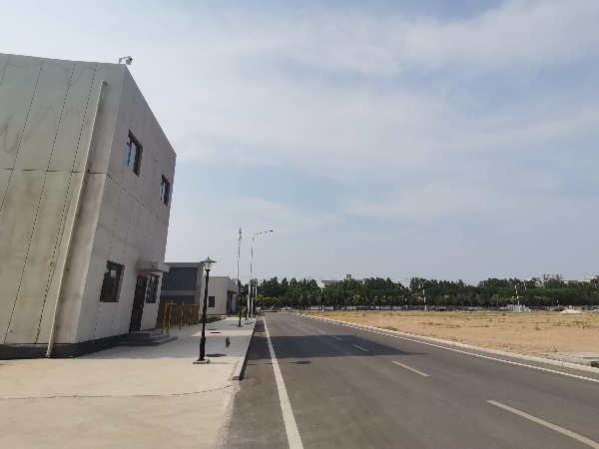 | 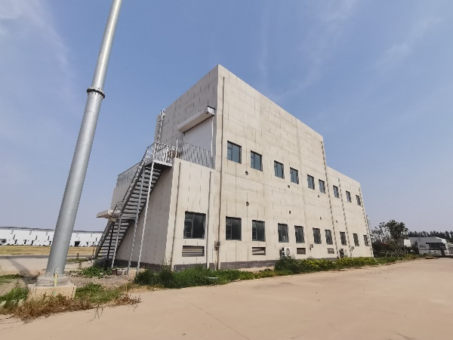
万向110kV变电站东侧 | 万向110kV变电站西侧
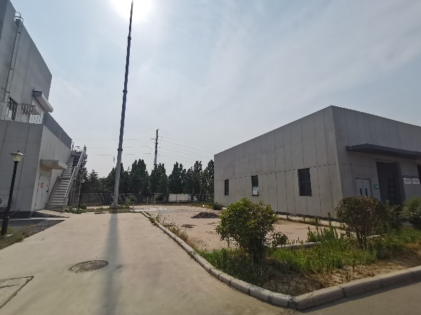 | 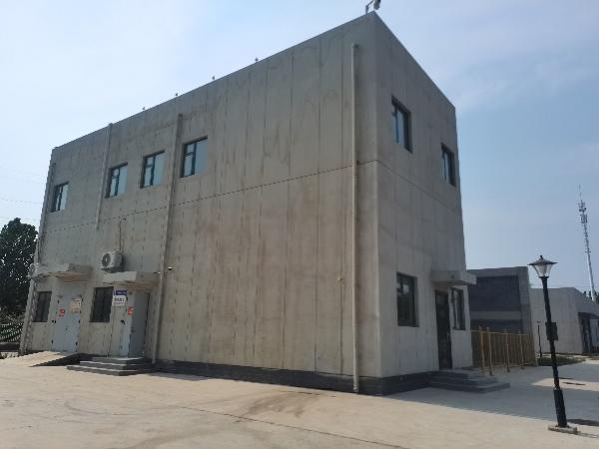
万向110kV变电站北侧 | 万向110kV变电站南侧
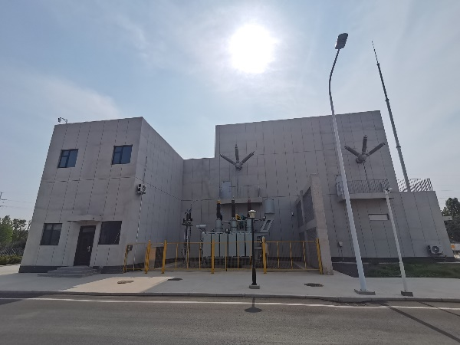
万向110kV变电站主建筑
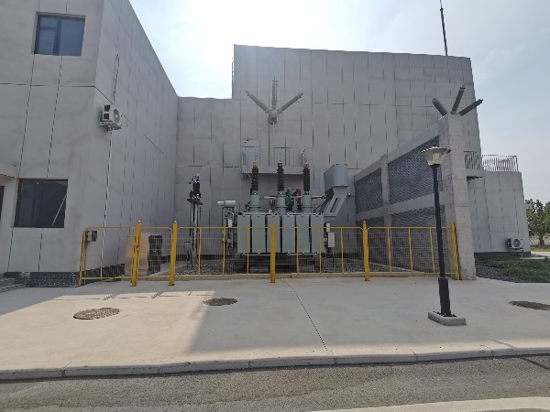 | 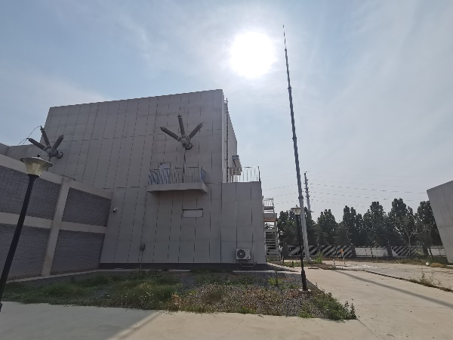
1#主变已建 | 2#主变未建
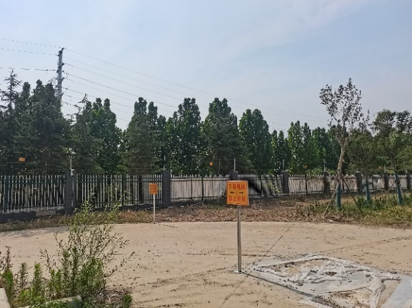 | 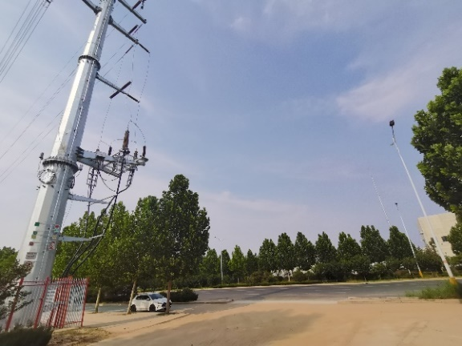
地下电缆始端 | 地下电缆中端
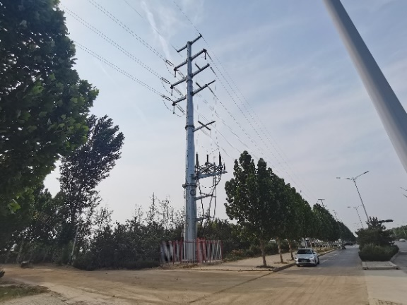 | 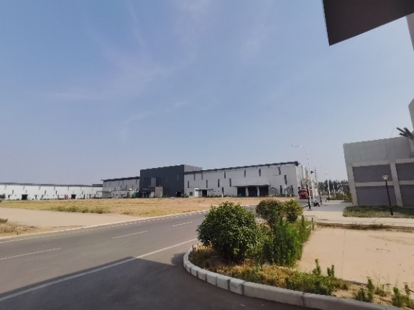
地下电缆末端杆塔塔基 | 变电站东侧敏感点铸造二车间（目前未建设，现状空场地）
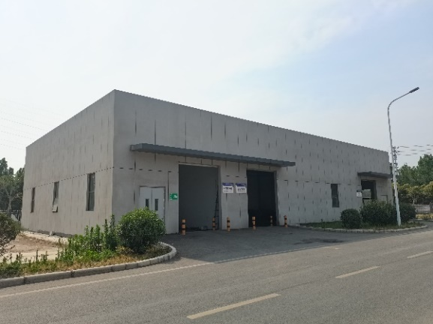 | 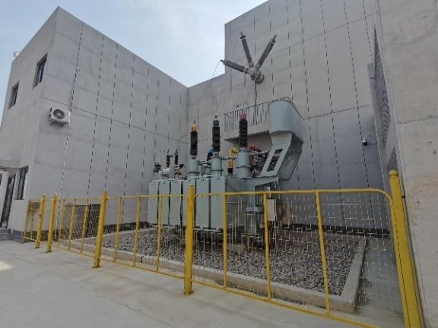
电站北侧敏感点固废间 | 事故油池（地下）
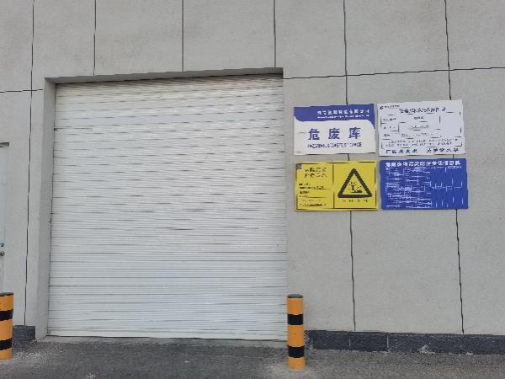 | 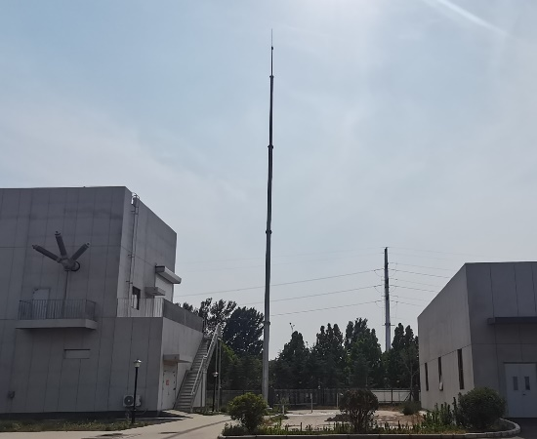
危废贮存库 | 避雷针
图6 变电站、地下电缆及环保措施照片

表7 电磁环境、声环境监测
电磁环境 | 监测因子及监测频次  （1）监测因子  工频电场、工频磁场  （2）监测频次  各监测点位昼间监测一次
监测方法及监测布点
（1）监测方法
《交流输变电工程电磁环境监测方法（试行）》（HJ681-2013）。
（2）监测布点
1、变电站
万向110kV变电站站址四周厂界外5m各布设1个监测点位，距地面1.5m，监测工频电场、工频磁场。
以万向110kV变电站站址东南西北侧工频电场和工频磁场监测最大值处为起点，在垂直于围墙的方向上布置，监测点间距为5m，顺序测至距离围墙50m处为止。
2、输电线路
地下线缆：地下电缆设置1处衰减断面，以地下电缆线路中心正上方的地面为起点，沿垂直于电缆线路方向（向北侧）进行监测，监测点间距为1m，顺序测至电缆管廊边缘外延5m处为止。
3、环境敏感目标
在电磁环境保护目标（河南钱潮智造有限公司固废间）建筑围墙外1m处各布设1个监测点位，距地面高1.5m，监测工频电场、工频磁场。

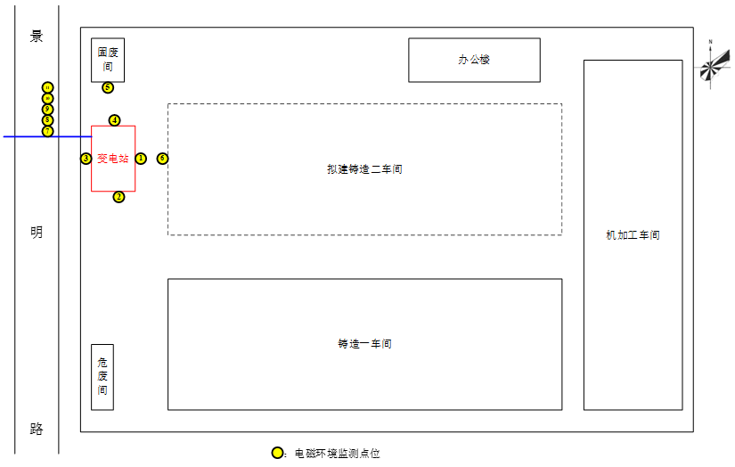
图7 本项目电磁环境监测点位示意图
监测单位、监测时间、监测环境条件
（1）监测单位
河南碧之霄检测技术有限公司
（2）监测时间及监测环境条件
监测期间环境条件见下表。
表7-1 监测期间环境条件
监测时间 | 天气 | 温度（℃） | 湿度（%） | 风速（m/s）
2025.6.20 | 阴 | 27.3 | 59.8 | 2.2

监测仪器及工况
（1）监测仪器
本次监测均按国家现行有效的标准方法和有关技术规范要求进行，测量仪器均通过计量部门校准，所有测量仪器的校准日期均在有效期内，详见下表。
表7-2 本项目检测仪器一览表
序号 | 仪器设备名称 | 设备型号 | 测量范围 | 检定证书编号 | 检定单位 | 有效期
1 | 低频电磁场探头/电磁辐射分析仪 | SEM-600 | 频率(电信号)：10Hz-50kHz | JL24A008930883196 | 深圳市计量质量检测研究院 | 2024.12.26-2025.12.25
（2）监测工况
项目验收监测期间变电站主变压器及输电线路均按设计电压等级正常运行，验收工况见下表。
表7-3 本项目验收工况一览表
项目 | 验收工况
 | 电压（kV） | 电流（A） | 有功功率（MW） | 无功功率（Mvar）
万向110kV变电站1#主变 | 115 | 19.3-63 | 3.9-12.5 | 0.21-0.54

监测结果分析
本项目各监测点工频电场、工频磁场监测结果见下表。
表7-4 本项目工频电场、工频磁场监测结果一览表
序号 | 监测点位置 |  | 工频电场强度(V/m) | 工频磁场强度(μT)
1 | 万向110kV变电站 | 站址东侧外5m | 60.98 | 0.0768
2 |  | 站址南侧外5m | 3.20 | 0.0452
3 |  | 站址西侧外5m | 3.86 | 0.0518
4 |  | 站址北侧外5m | 2.53 | 0.1091
5 | 万向110kV变电站衰减断面 | 垂直东侧围墙方向外10m | 15.31 | 0.0356
6 |  | 垂直东侧围墙方向外15m | 14.39 | 0.0404
7 |  | 垂直东侧围墙方向外20m | 12.82 | 0.0389
8 |  | 垂直东侧围墙方向外25m | 11.64 | 0.0289
9 |  | 垂直东侧围墙方向外30m | 10.67 | 0.0251
10 |  | 垂直东侧围墙方向外35m | 9.58 | 0.0233
11 |  | 垂直东侧围墙方向外40m | 9.22 | 0.0224
12 |  | 垂直东侧围墙方向外45m | 8.53 | 0.0218
13 |  | 垂直东侧围墙方向外50m | 8.32 | 0.0221
14 | 电磁环境敏感目标 | 河南钱潮智造有限公司固废间 | 3.72 | 0.0507
15 |  | 河南钱潮智造有限公司拟建铸造二车间
16 | 地下电缆衰减断面（以电缆管廊正上方为起点向北布设） | 地下电缆线路中心正上方 | 0.85 | 0.0246
17 |  | 地下电缆线路中心外北1m | 1.38 | 0.0269
18 |  | 地下电缆线路中心外北2m | 1.24 | 0.0282
19 |  | 地下电缆线路中心外北3m | 0.97 | 0.0269
20 |  | 地下电缆线路中心外北4m | 0.94 | 0.0259
21 |  | 地下电缆线路中心外北5m | 0.92 | 0.0257
备注：监测报告中钱潮110kV变电站与本报告中万向110kV变电站属于同一个变电站。
（1）监测结果分析
变电站：根据监测结果可知，万向110kV变电站站址四周围墙外工频电场强度为2.53-60.98V/m、工频磁场强度为0.0452-0.1091μT，能够满足《电磁环境控制限值》（GB8702-2014）中工频电场强度4000V/m、工频磁感应强度100μT的公众曝露控制限值要求。
根据万向110kV变电站衰减断面监测结果可知，万向110kV变电站东侧衰减断面处工频电场强度为8.32-60.98V/m、工频磁场强度为0.0221-0.0768μT，能够满足《电磁环境控制限值》（GB8702-2014）中工频电场强度4000V/m、工频磁感应强度100μT的公众曝露控制限值要求。
输电线路：根据监测结果可知，项目地下电缆衰减断面处工频电场强度为0.85-1.38V/m、工频磁场强度为0.0246-0.0269μT，能够满足《电磁环境控制限值》（GB8702-2014）中4000V/m及100μT的公众曝露控制限值要求。
电磁环境敏感目标：根据监测结果可知，项目电磁环境敏感目标（河南钱潮智造有限公司固废间和拟建铸造二车间）处工频电场强度为3.72V/m和V/m、工频磁场强度为0.0507μT和μT，能够满足《电磁环境控制限值》（GB8702-2014）中4000V/m及100μT的公众曝露控制限值要求。
（2）运行负荷达到额定负载的电磁环境影响分析
验收监测期间，建设项目实际运行电压均达到设计额定电压等级。因输变电项目运行负荷取决于输出端用电情况，建设项目运行负荷无法一直保持设计负荷，当输变电建设项目达到额定负载时，电压变化不大，故工频电场强度对环境影响变化不大，电流将有所增大，因此磁感应强度对环境影响将有所增加；根据该项目环评阶段对电磁环境的影响预测分析，在运行负荷达到额定负载的前提下，项目产生的工频电场、工频磁场仍能满足国家相关标准限值要求。
声环境 | 监测因子及监测频次  （1）监测因子  噪声（等效连续A声级）  （2）监测频次  声环境：各监测点位昼夜各监测一次
监测方法及监测布点
1、变电站
万向110kV变电站站址四周厂界外1m各布设1个监测点位，距地面高1.2m，监测昼间、夜间噪声值。
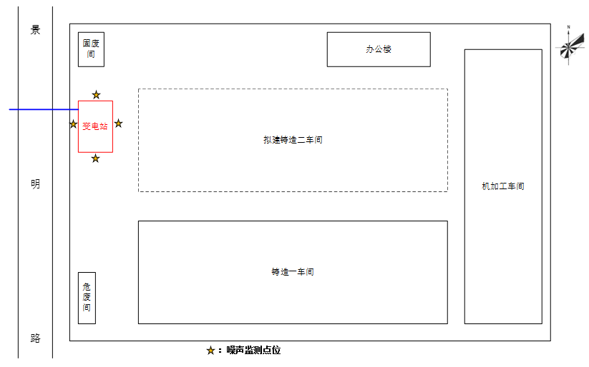
图8 本项目噪声监测点位示意图
监测单位、监测时间、监测环境条件
（1）监测单位
河南碧之霄检测技术有限公司
（2）监测时间及监测环境条件
监测期间环境条件见下表。
表7-5 监测期间环境条件
监测时间 | 天气 | 温度（℃） | 湿度（%） | 风速（m/s）
2025.6.20 | 阴 | 27.3 | 59.8 | 2.2

监测仪器及工况
（1）监测仪器
本次监测均按国家现行有效的标准方法和有关技术规范要求进行，测量仪器均通过计量部门校准，所有测量仪器的校准日期均在有效期内，详见下表。
表7-6 本项目检测仪器一览表
序号 | 仪器设备名称 | 设备型号 | 测量范围 | 检定证书编号 | 检定单位 | 有效期
1 | 多功能声级计 | AWA5688 | 频率(声信号)：10Hz~20kHz | JL25A009002705 | 深圳市计量质量检测研究院 | 2025.4.27-2026.4.26
（2）监测工况
项目验收监测期间变电站主变压器及输电线路均按设计电压等级正常运行，验收工况见下表。
表7-7 本项目验收工况一览表
项目 | 验收工况
 | 电压（kV） | 电流（A） | 有功功率（MW） | 无功功率（Mvar）
万向110kV变电站1#主变 | 115 | 19.3-63 | 3.9-12.5 | 0.21-0.54

监测结果分析
本项目各监测点噪声监测结果见下表。
表7-8 本项目噪声监测结果一览表
序号 | 监测点位置 | 噪声
 |  | 昼间/dB(A) | 夜间/dB(A)
1 | 万向110kV变电站站址东厂界外1m | 51 | 44
2 | 万向110kV变电站站址南厂界外1m | 50 | 43
3 | 万向110kV变电站站址西厂界外1m | 52 | 44
4 | 万向110kV变电站站址北厂界外1m | 51 | 44
备注：监测报告中钱潮110kV变电站与本报告中万向110kV变电站属于同一个变电站。
（1）监测结果分析
变电站：根据监测结果可知，万向110kV变电站四周厂界昼间噪声值为50-52dB(A)、夜间噪声值为43-44dB(A)，能够满足《工业企业厂界环境噪声排放标准》（GB12348-2008）2类昼间60dB(A)、夜间50dB(A)的标准限值要求；西厂界噪声值为昼间52dB(A)、夜间44dB(A)，能够满足《工业企业厂界环境噪声排放标准》（GB12348-2008）4类昼间70dB(A)、夜间55dB(A)的标准限值要求。
（2）运行负荷达到额定负载的电磁环境影响分析
变电站的主要声源为变压器，噪声从变压器传播到厂界，受变压器声功率、传播距离、空气吸收、地面效应等多方面因素综合影响，声功率受其电流、电压影响变化不大。根据验收监测结果，变电站四周厂界噪声未超过《工业企业厂界环境噪声排放标准》（GB12348-2008）中2类和4类排放限值要求，由此可推算后期变压器在额定负荷下运行时，变电站厂界噪声也将达标排放。

表8 环境影响调查
施工期
生态影响
本项目施工前，建设管理单位和施工单位进行了环境保护培训，施工过程中加强施工管理，严格控制作业范围和开挖量，采取合适的架设方式，减少对植被的破坏，施工结束后，及时恢复了临时占地的植被和使用功能，有效地防止了水土流失。
1、生态环境敏感区调查
根据现场踏勘及资料收集，本项目输电线路及变电站调查范围内无自然保护区、世界自然遗产等特殊生态敏感区和风景名胜区、森林公园、湿地公园等重要生态环境敏感区。
2、生态保护红线影响调查
根据《新乡市人民政府关于实施“三线一单”生态环境分区管控的实施意见》（新政文[2021]44号），并结合《新乡市“三线一单”生态环境准入清单（2023年版）》，项目不涉及新乡市生态环保红线。
3、土地利用影响调查
本项目占地为永久占地和临时占地。永久占地主要为站址永久占地和电缆井永久占地；临时占地主要为施工材料临时堆放场地。
本项目万向110kV变电站为半户外型布置，新建一座综合配电楼，主变压器户外装设，变电站永久占地面积为589m²，临时占地主要为施工材料临时堆场，占地面积为50m²。
本项目输电线路为地下电缆，采用地下顶管敷设，地下线缆不涉及占地，电缆检查井永久占地面积为10m²。
根据验收现场调查和查阅施工资料、环境监理资料，临时占地裸露地面均及时用密目网遮盖等措施，且未在雨天进行施工活动，减少了对地表和植被的影响，有效减少了水土流失。施工结束后，施工材料临时堆场等临时占地土地已平整，并已进行了土地平整。
4、野生动物影响调查
本项目变电站站址及输电线路沿线周边野生动物主要为农作物栖息的昆虫类和少量鸟类、鼠类，均属于当地常见小型动物。项目建设对动物的影响主要是工程占地对栖息地的破坏，不会对其种类和分布格局造成较大的影响。上述小型动物都具有较强的适应能力、繁殖快，施工不会使它们的种群数量发生明显波动。因此本项目建设对动物的影响较小。
5、植物影响调查
本项目沿线地形主要以平原为主，项目建设区域人类活动频繁，植被主要以道路绿植；经现场踏勘、走访相关部门及线路沿线附近的居民，沿线尚未发现珍稀及受保护的野生植物资源及名木古树分布。新建输电线路永久占地破坏的植被仅限电缆检查井之内，占地面积小，对当地常见植被的破坏也较少；临时占地对植被的破坏主要为施工人员对植被的践踏，但由于占地面积相对较小，施工时间短暂，故临时占地对植被的破坏是短暂的，并随施工期的结束而逐步恢复，因此对区域内植物物种多样性影响不大。
6、水土流失影响调查
通过现场调查结果来看，工程施工建设很好地落实了水土保持措施，未发现施工弃土弃渣随意弃置。施工单位及时清理了施工现场，因地制宜地进行了土地功能恢复，有效地预防了水土流失。
污染影响
1、声环境影响调查
施工期噪声影响主要为施工过程中各类机械作业产生的机械噪声。施工单位严格遵守施工管理有关规定，合理安排施工时间，夜间作业严禁使用高噪声设备；选用符合国家标准的机械设备，并注意维护保养；混凝土需要连续浇筑作业前，做好人员、设备、场地的准备工作，将搅拌机运行时间压到最低限度，同时做好与有关部门的沟通工作。工程施工期间噪声对周围居民的影响很小。
2、环境空气影响调查
施工期由于施工开挖、运输而产生的扬尘，一定程度上会对环境空气造成影响。为减小施工扬尘对环境空气的影响，施工过程中严格落实了新乡市大气污染防治攻坚管理要求，施工单位在施工开挖时设立围挡，采用湿式作业施工；对施工道路、加工区进行了硬化；施工场地进出口设置车辆冲洗设施，对进出场地的施工车辆进行冲洗，减少扬尘产生；施工现场禁止搅拌混凝土、水泥等，散体材料进行集中堆放并用防尘网进行覆盖；裸露施工面采取了勤洒水等湿法作业措施，并用防尘网进行覆盖；施工垃圾进行集中、分类堆放，严密遮盖，日产日清。施工单位严格遵守了施工管理有关规定，加强了施工期环境管理，落实了各项污染防治措施，有效地控制了扬尘产生。
3、水环境影响调查
施工期前期设置有污水沉淀池，生产废水经沉淀池后回用；变电站和输电线路施工人员生活污水经化粪池进行处理，排入原阳县产业集聚区污水处理厂进一步处理。施工期生活污水经妥善处理后没有对周围环境产生影响。
4、固体废物影响调查
施工期固体废物主要为施工产生的弃土、弃渣以及施工人员产生的少量生活垃圾。施工过程中产生的土石方、建筑垃圾、生活垃圾进行了分类集中收集，并按国家和地方有关规定定期进行了清运处置，施工现场未发现有固体废物残留。
环境保护设施调试期
生态影响
本项目变电站内道路已进行硬化、其他区域进行了碎石覆盖；变电站四周及输电线路地面均已平整，并进行了硬化。因此，本工程的建设运行对周边生态环境影响较小。
污染影响
1、电磁环境影响调查与分析
根据监测结果可知，本项目万向110kV变电站站址厂界四周、输电线路及环境敏感目标处各监测点的工频电场强度、工频磁场强度均满足《电磁环境控制限值》（GB8702-2014）中4000V/m及100μT的公众曝露控制限值要求。
2、声环境影响调查与分析
根据监测结果可知，本项目万向110kV变电站站址东、南、北厂界处监测点噪声值满足《工业企业厂界环境噪声排放标准》（GB12348-2008）2类标准限值要求；西厂界噪声值满足《工业企业厂界环境噪声排放标准》（GB12348-2008）4类排放限值要求。
3、环境空气影响调查与分析
本项目营运期间不产生大气污染物，不会对当地的大气环境产生影响。
4、水环境影响调查与分析
万向110kV变电站为有人巡查无人值守变电站，变电站站区排水系统采用雨污分流制，雨水经管网收集后外排。日常巡查人员或检修人员产生生活污水经化粪池处理后，排入原阳县产业集聚区污水处理厂进一步处理，不会对周围水环境产生影响。
项目输电线路营运期间不产生废水，不会对当地的水环境产生影响。
5、固体废物影响调查与分析
万向110kV变电站为有人巡查无人值守变电站，仅日常巡查人员或检修人员产生的少量生活垃圾。变电站内设有垃圾箱短暂存放垃圾，定期收集清运。从现场调查情况可知，本项目产生的生活垃圾均堆放在指定地点，不会对周围环境产生影响。
万向110kV变电站采用铅酸蓄电池作为备用电源，当铅酸蓄电池因发生故障或其他原因无法继续使用时会产生废铅蓄电池。根据《国家危险废物名录（2025版）》，废铅蓄电池废物类别为HW31，行业来源为非特定行业，废物代码为900-052-31，危险特性为毒性（T）和腐蚀性（C），变电站铅蓄电池完成使用寿命后不得随意丢弃。变电站运行过程中产生的废铅蓄电池不在站内暂存，统一运送至河南钱潮智造有限公司厂区内危废贮存库内，然后集中由具有此类危险废物类别相关资质的单位进行回收处置。
当变电站的用油电气设备（主要为主变压器、电抗器等）发生事故时，变压器油将排入事故油池，会有少量废变压器油产生。废变压器油属于《国家危险废物名录（2025年版）》中的HW08废矿物油与含矿物油废物，危险特性为毒性（T）和易燃性（I），废物代码900-220-08。如若处置不当，可能引发废变压器油环境污染风险。
变电站内建有效容积为44.1m³事故油池一座及配套事故油坑、排油管等设施，能够满足主变压器事故及检修时的排油需求。变压器事故及检修时产生的废矿物油，经事故油池收集后，交由有相应处理资质的单位回收处置。
经现场调查可知，变电站带电运行至今未产生废铅蓄电池和废变压器油。
输电线路运行期间不产生固体废物，因此不存在固体废物对环境的影响。
6、环境风险调查与分析
项目自带电运行以来，未发生过环境风险事故。变电站内建有效容积为44.1m³事故油池1座及配套事故油坑、排油管等设施，能够满足单台最大容量变压器事故及检修时的排油需求。

表9 环境管理及监测计划
环境管理机构设置（分施工期和环境保护设施调试期）
建设管理单位和负责运行的单位在管理结构内均配备了相关人员，负责环境保护管理工作。
（1）施工期
建设管理单位在项目建设过程中，严格执行公司统一制定的各项环境保护管理制度，并组织各参建单位认真贯彻落实各项标准与制度，保证环保措施的落实。环境管理机构人员对施工活动进行全过程环境监督，通过严格检查确保施工中的每一道工序满足环保要求，使施工期环境保护措施得到全面落实。在项目的承包合同中明确环境保护要求，并严格监督承包商执行设计和环境影响评价文件中提出的生态保护和环境影响防治措施、遵守环境保护方面的法律法规；加强施工人员的培训，做到施工人员知法、懂法、守法，使环评和设计中的环保措施得以实施。施工单位在施工中对各种环境问题进行了收集、记录、建档和处理工作，并根据问题严重程度及时或定期向各有关部门汇报。
（2）环境保护设施调试期
为了贯彻落实《建设项目环境保护管理条例》，建设管理单位（河南钱潮智造有限公司）设有相关的环保管理人员统一负责项目运行中的环保管理工作，从管理上保证环境保护措施的有效实施。环境管理职能如下：
①制定和实施环境管理监督计划。
②建立工频电场、工频磁场和噪声的环境监测数据档案，以及生态环境现状及变化的说明档案，并与当地生态环境行政主管部门保持联系，出现问题及时沟通。
③检查治理设施运行情况，及时处理出现的问题，保证治理设施的正常运行。
④定期巡查输电线路沿线情况，保护生态环境不被破坏。
⑤协调配合生态环境行政主管部门所进行的环境调查等活动。
环境监测计划落实情况及环境保护档案管理情况
环评中要求投运初期，结合竣工环保验收对工频电场、工频磁场和噪声进行监测。项目建设投入调试运行后，河南钱潮智造有限公司根据输变电工程监测制度，委托河南碧之霄检测技术有限公司对本项目区域内工频电场、工频磁场和噪声进行了竣工环保验收监测。本项目环境监测计划实施情况见下表。
表9-1 项目监测计划落实情况
序号 | 名称 | 内容 | 实施情况
1 | 工频电场  工频磁场 | 点位布设 | 变电站站址厂界四周、输电线路、电磁环境敏感目标 | 已落实监测计划。监测结果均满足相应标准限值要求。
 |  | 监测方法 | 《交流输变电工程电磁环境监测方法（试行）》（HJ681-2013）
 |  | 监测频次和时间 | 环境保护设施调试期监测一次；投诉纠纷时加强监测；其他按需监测
2 | 噪声（等效连续A声级） | 点位布设 | 变电站站址厂界四周
 |  | 监测方法 | 《工业企业厂界环境噪声排放标准》（GB12348-2008）
 |  | 监测频次和时间 | 项目施工期间抽测；环境保护设施调试期监测一次；运行期定期监测；主变等主要声源设备大检修运行前后一次；投诉纠纷时加强监测；其他按需监测。
建设管理单位建设有档案室，配备了档案管理人员，制定了档案管理规章制度，与本项目有关的环境保护档案分别以纸质及电子版本进行了归档。
环境管理状况分析
经过调查核实，项目施工期及调试运行期环境管理状况较好，认真落实、实施了环境影响报告表及其批复提出的环保措施。
（1）建设管理单位环境管理组织机构健全。
（2）环境管理制度完善。
（3）环保工作管理规范。本项目执行了环境影响评价制度及“三同时”环保管理制度。

表10 竣工环境保护验收调查结论与建议
调查结论
1、验收项目概况
（1）新建变电站工程
本项目新建万向110kV变电站工程，站址位于河南省新乡市原阳县先进制造业开发区，河南钱潮智造有限公司厂区西北侧。万向110kV变电站半户外型布置，环评批复新建2台变压器，总容量为2×20MVA，主变压器户外装设，出线方式采用地下电缆出线。本次验收一期工程建设2台变压器，容量为1×20MVA。
（2）新建输电线路工程
新建输电线路，起始于万向变站址西侧电缆终端塔处，止于万向110kV变电站。线路路径全长0.115km，采用地下电缆顶管敷设。
根据现场调查结果，结合原环境保护部文件《关于印发<输变电建设项目重大变动清单（试行）>的通知》（环办辐射[2016]84号），本项目建设内容未发生重大变动。
本项目于2024年5月开工，2025年3月环境保护设施投入调试运行。项目一期工程总投资1500万元，其中环境保护投资45万元，占总投资的3%。
2、环境保护措施落实情况
项目建设过程中认真执行了环境保护“三同时”制度，本项目设计文件、环境影响调查报告表及批复文件中提出的各项环境保护措施均得到了有效落实。
3、生态环境影响调查
施工单位在项目建设过程中采取了有效的生态保护和水土保持措施，有效降低了项目建设噪声的生态破坏和水土流失。因此，项目建设对生态环境影响较小。
4、电磁环境影响调查
根据监测结果可知，本项目万向110kV变电站站址厂界四周、输电线路及环境敏感目标处各监测点的工频电场强度、工频磁场强度均满足《电磁环境控制限值》（GB8702-2014）中4000V/m及100μT的公众曝露控制限值要求。
5、声环境影响调查
（1）施工期
施工期噪声影响主要为施工过程中各类机械作业产生的机械噪声。施工单位严格遵守施工管理有关规定，合理安排施工时间，夜间作业严禁使用高噪声设备；选用符合国家标准的机械设备，并注意维护保养；混凝土需要连续浇筑作业前，做好人员、设备、场地的准备工作，将搅拌机运行时间压到最低限度，同时做好与有关部门的沟通工作。工程施工期间噪声对周围居民的影响很小。
（2）环境保护设施调试期
根据监测结果可知，本项目万向110kV变电站站址东、南、北厂界处监测点噪声值满足《工业企业厂界环境噪声排放标准》（GB12348-2008）2类标准限值要求；西厂界噪声值满足《工业企业厂界环境噪声排放标准》（GB12348-2008）4类排放限值要求。
6、水环境影响调查
（1）施工期
施工期前期设置有污水沉淀池，生产废水经沉淀池后回用；变电站和输电线路施工人员生活污水经化粪池处理后，排入原阳县产业集聚区污水处理厂进一步处理。施工期生活污水经妥善处理后没有对周围环境产生影响。
（2）环境保护设施调试期
万向110kV变电站为有人巡查无人值守变电站，变电站站区排水系统采用雨污分流制，雨水经管网收集后外排。日常巡查人员或检修人员产生生活污水依托河南钱潮智造有限公司厂区内化粪池处理，经污水管网排入原阳县产业集聚区污水处理厂进一步处理，不会对周围水环境产生影响。
项目输电线路营运期间不产生废水，不会对当地的水环境产生影响。
7、固体废物影响调查
（1）施工期
施工期固体废物主要为施工产生的弃土、弃渣以及施工人员产生的少量生活垃圾。施工过程中产生的土石方、建筑垃圾、生活垃圾进行了分类集中收集，并按国家和地方有关规定定期进行了清运处置，施工现场未发现有固体废物残留。
（2）环境保护设施调试期
万向110kV变电站为有人巡查无人值守变电站，仅日常巡查人员或检修人员产生的少量生活垃圾。变电站内设有垃圾箱短暂存放垃圾，定期收集清运。从现场调查情况可知，本项目产生的生活垃圾均堆放在指定地点，不会对周围环境产生影响。
万向110kV变电站采用铅酸蓄电池作为备用电源，当铅酸蓄电池因发生故障或其他原因无法继续使用时会产生废铅蓄电池。根据《国家危险废物名录（2025版）》，废铅蓄电池废物类别为HW31，行业来源为非特定行业，废物代码为900-052-31，危险特性为毒性（T）和腐蚀性（C），变电站铅蓄电池完成使用寿命后不得随意丢弃。变电站运行过程中产生的废铅蓄电池不在站内暂存，统一运送至河南钱潮智造有限公司厂区内危废贮存库内，然后集中由具有此类危险废物类别相关资质的单位进行回收处置。
当变电站的用油电气设备（主要为主变压器、电抗器等）发生事故时，变压器油将排入事故油池，会有少量废变压器油产生。废变压器油属于《国家危险废物名录（2025年版）》中的HW08废矿物油与含矿物油废物，危险特性为毒性（T）和易燃性（I），废物代码900-220-08。如若处置不当，可能引发废变压器油环境污染风险。
变电站内建有效容积为44.1m³事故油池一座及配套事故油坑、排油管等设施，能够满足主变压器事故及检修时的排油需求。变压器事故及检修时产生的废矿物油，经事故油池收集后，交由有相应处理资质的单位回收处置。
经现场调查可知，变电站带电运行至今未产生废铅蓄电池和废变压器油。
输电线路运行期间不产生固体废物，因此不存在固体废物对环境的影响。
8、环境管理
建设管理单位环境管理机构健全，环境管理制度和应急预案较完善，各相关机构和环保人员责任分工明确；在工程建设过程中严格执行了“三同时”制度；在施工期和调试运行期落实了公司的各项环境环保管理制度，并按竣工环保验收管理要求委托开展了竣工环境保护验收调查和验收监测工作。
9、调查结论
综上所述，河南钱潮智造有限公司年产6万吨汽车零部件智能制造迁建项目自建110kV变电站工程项目在设计、施工和调试运行期均按环境影响评价报告表及其批复文件要求采取了有效的污染防治措施和生态保护措施，环境保护设施均已建成且运行正常，验收监测结果表明本工程的工频电场、工频磁场及噪声满足相应标准限值要求。从环境保护角度来衡量，本工程具备竣工验收的条件，建议通过竣工环境保护验收。
建议
针对本次验收调查情况，提出以下建议：
（1）进一步加强工程环境保护设施调试期巡查、环境管理，做好公众宣传工作。
（2）加强变电站和输电线路的日常管理和维护，保证变电站内各项环保设施正常运行变电站和线路各项环保措施落实。变电站后续产生废旧蓄电池和事故废油及时交由有资质单位进行处置。

